Projekteeritaval Savalduma maastikukaitsealal karstilehtrite kaardistamine
Seletuskiri kaardikihi juurde
Tallinna Ülikooli ökoloogia keskus
Marko Vainu, juuni 2019

Karstilehtrite kaardistamise eeltööna koostati Maa-ameti 6.05.2018 LiDAR-andmete põhjal tarkvaraga ArcGIS 10.5.1 uuringuala 0,5x0,5 m resolutsiooniga kõrgusmudel ja reljeefivarjutuse kaardikiht. Reljeefivarjutuse kaardikihile märgiti punktidena visuaalselt eristatavate suuremate lohkude asukohad (Joonis 1).
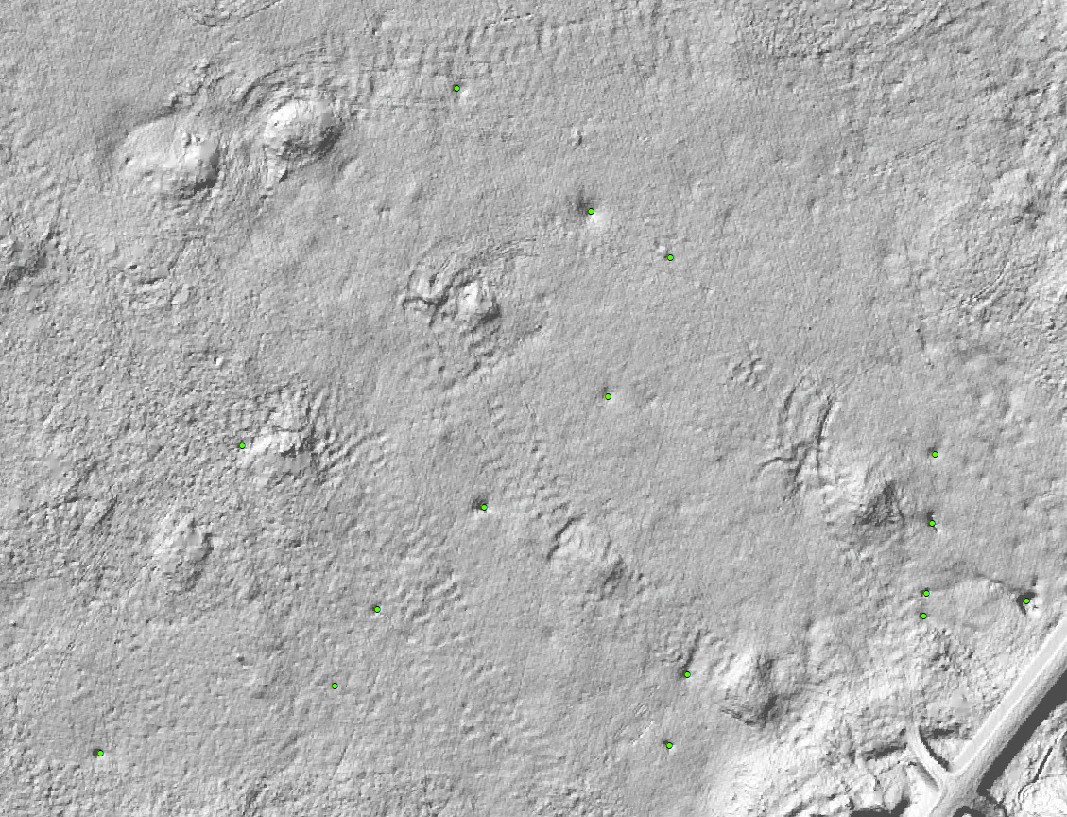
Joonis 1. Visuaalselt eristatud lohud Einjärve karstivälja idaosas.

Mooduli Arc Hydro Tools automaatse kõrgusmudelilt sulglohkude identifitseerimise algoritmi abil leiti kõik piklsid, mille täitesügavus oli vähemalt 20 cm ning kanti need punktidena kaardile (Joonis 2).
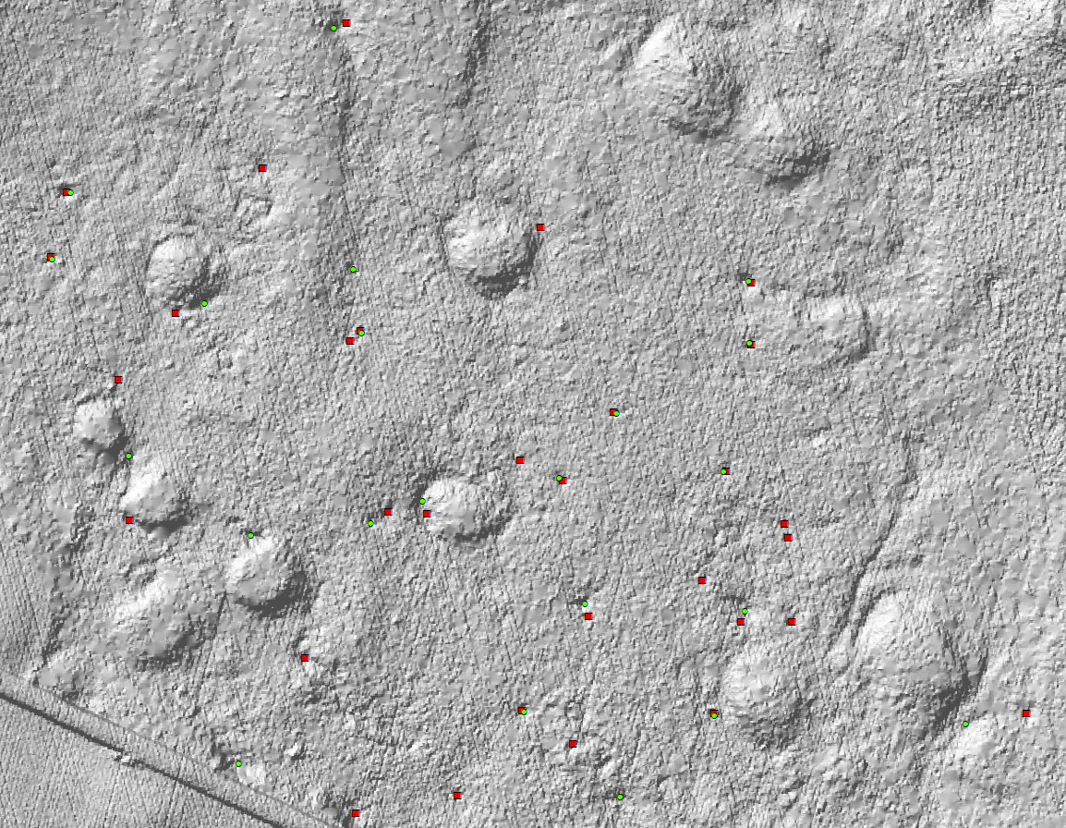
Joonis 2. Automaatselt (punased) ja käsitsi (rohelised) eristatud lohud Aniste karstiväljal.

Eristatud lohkude kontrollimiseks looduses toimusid välitööd 08.06.2019 (Einjärve ja Aniste karstiväli) ja 16.06.2019. (Savalduma karstiväli). Välitöödel käidi kaardistamistarkvaraga SW Maps varustatud tahvelarvutiga läbi kameraalselt tuvastatud karstilehtri kandidaadid ning anti neile väärtus, kas 0 – ei ole (kaardistamisväärne) karstivorm, 1 – madal umbne karstilohk(-lehter), 2 – sügav, visuaalselt silmapaistev umbne või kurisuga karstilehter. Väärtuste 1 ja 2 eristamisel ei kasutatud kvantitatiivseid näitajad, vaid kaardistaja visuaalsel hinnangul põhinevat kvalitatiivset arvamust. Välitöödel fikseeriti ka täiendavalt märgatud märkimisväärsemate karstilohkude või -lehtrite asukohad. Võrreldes kameraalselt tuvastatud karstilehtrite kandidaatidega, oli selliseid objekte oluliselt vähem ning Savalduma ja Aniste karstiväljadel välitöödel avastatud tüüpi 2 liigitatud vorme ei olnudki. Küll oli neid aga Savalduma karstiväljal, kuna LiDARi ülelennu ajal oli Savalduma karstiväli rohkem vee all kui välitööde ajal.
Tellijale esitatud kaardikihtide andmetabelites on kaardistatud pinnavormi kategooria esitatud veerus “tyyp” ning esitatud on vaid väärtusega 1 ja 2 vormid.

